声明：本资料由 考试吧（Exam8.com） 收集整理，转载请注明出自 http://www.exam8.com
服务：面向较高学历人群，提供计算机类，外语类，学历类，资格类，会计类，工程类，医学类等七大类考试的全套考试信息服务及考前培训.

湖南省益阳市2006年初中毕业会考生物
本学科共两道大题，时间90分钟，满分100分。
一、选择题(本题共40分，1-30小题每题1分。31～35小题每题2分)下列各题均只有一个正确答案
1．与植物细胞比较，在动物细胞中没有的结构是 ( )
A．细胞膜 B．细胞质 C．细胞核 D．细胞壁
2．海带是我们常见的大型海藻，它的结构特点是 ( )
A．植物体无根、茎、叶的分化 B．植物体只有茎、叶的分化
C．植物体有根、茎、叶 D．植物体能产生种子
3．种植白菜、青菜等叶类蔬菜，应多施 ( )
A．含氮的无机盐 B．含磷的无机盐 C．含钾的无机盐 D．含钙的无机盐
4．在蚕豆叶片中，含叶绿体数目最多的结构是 ( )
A．海绵组织 B．栅栏组织 C．上表皮和下表皮 D．叶脉
5．在以下几项中，能正确描述光合作用过程的是 ( )
A．二氧化碳+水 有机物+氧 B．二氧化碳+氧 有机物+水 ．
C．有机物+氧 二氧化碳+水 D．二氧化碳+有机物． 水+氧
6．在一个叶芽中，位于幼叶叶腋里的突起是 ( )
A．叶原基 B．芽原基 C．生长点 D．芽轴
7．一朵被害虫咬过的桃花不能结出果实，那么在这朵花中被害虫咬去的结构是 ( )
A．花被 B．花冠 C．雄蕊 D．雌蕊
8。植物根部吸收水分的主要结构是 ( )
A．根尖的根冠 B．根尖的分生区 C．根尖的伸长区 D．根尖的成熟区
9．在以下动物中，属于腔肠动物的是 ( )
A．草履虫 B．水螅 C．猪肉绦虫 D．蜗牛
10．取两只大小相同的活蝗虫，将甲蝗虫的头部朝下并让其头部浸没在水中，让乙蝗虫的头部朝上并将其胸、腹部浸没在水中，结果是 ( )
A．甲蝗虫先死亡 B．乙蝗虫先死亡
C．两只蝗虫同时死亡 D．两只蝗虫都不会死
11．将捕获的膜翅目昆虫制成标本时，正确的针插部位是 ( )
A．中胸正中央 B．中胸中央略偏右 C．中胸中央略偏左 D．前翅基部上方的右侧
12．在下列各项中，与青蛙适应陆地生活无关的是 ( )
A．皮肤柔软、裸露、湿润 B．头部感觉器官发达
C．能利用肺进行气体交换 D．后肢发达，适于跳跃
13．在爬行动物中，蜥蜴、扬子鳄等依靠什么器官进行呼吸 ( )
A．内鳃和外鳃 B．肺 C．气管、鳃和皮肤 D．鳃和肺
14．以下哪项不属于保护和招引益鸟的措施
A．创造营巢或居留的条件 B．保护鸟类的栖息环境
C．建立鸟类的自然保护D．掏鸟卵、毁鸟巢、抓雏鸟
15．家兔的生殖方式是胎生，它的胚胎发育的主要场所是 ( )
A．输卵管 B．卵巢 C．子宫 D．胎盘
16．能引起鸡、鸭等动物患“禽流感”的病原体属于以下哪种病毒类型 ( )
A．微生物病毒 B．植物病毒 C．无脊椎动物病毒 D．脊椎动物病毒
17．在关节的结构中，与关节的牢固性有关的结构是 ( )
A．关节囊和韧带 B．关节头和关节腔 C．关节软骨和韧带 D．关节面和关节囊
l 8．关于体育锻炼对骨骼肌的影响的叙述，错误的一项是 ( )
A．能增加肌细胞的数量 B．能使纤维状的肌细胞变粗
C．能增强肌肉的收缩力 D．能使肌细胞获得更多的营养
19．在下图中，如果箭头表示正常的血流方向，则较粗血管能正确表示静脉的是 ( )
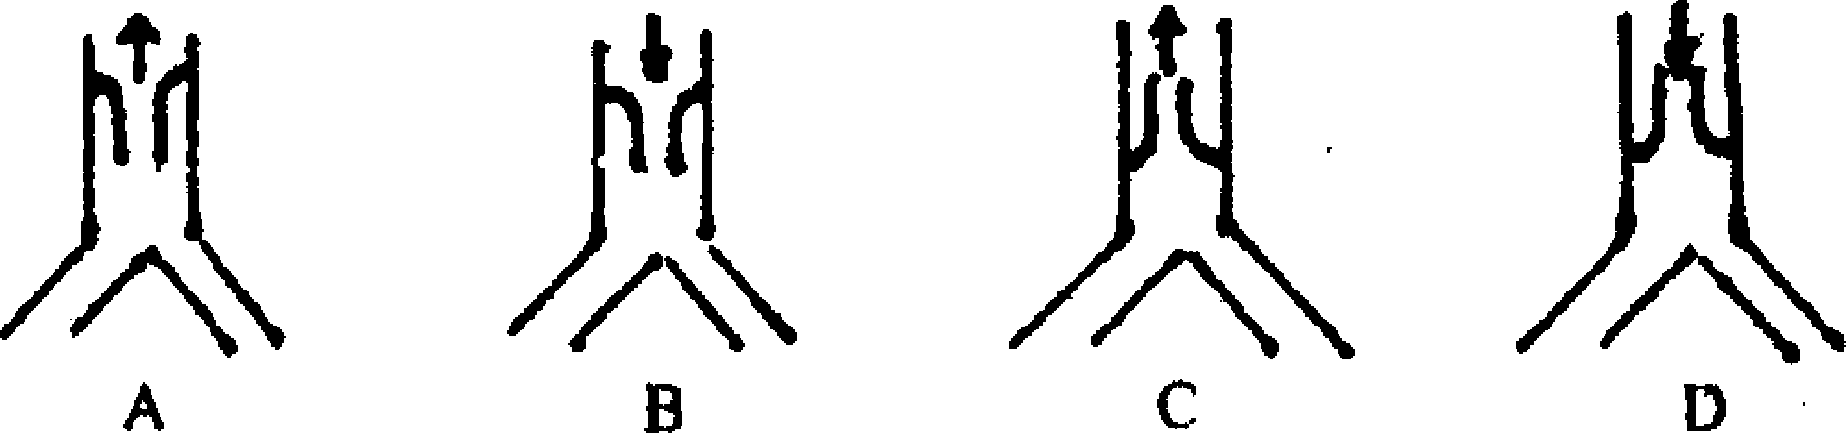
20．在以下叙述中，疾病与其病因不相符的一项是 ( )
A．夜盲症与缺乏维生素A有关 B．侏儒症与缺乏生长激素有关
C．呆小症与缺少甲状腺激素有关 D．糖尿病与缺乏维生素p有关
21．能促进男性出现并维持第二性征的是 ( )
A．性激素 B．雌性激素 C．雄性激素 D．促性腺激素
22．为了控制“非典”的传播，医生对入境人员要进行体温测试，这种措施属于 ( )
A．保护易感者 B．切断传播途径 C．控制传染源 D．控制病原体
23．在人的体细胞和卵细胞中的染色体数分别是 ( )
A．23对23条 B．0条23条 C．23条23条 D．23条23对
24．人们公认的生物进化的主要证据是 ( )
A．生物的个体发育过程 B．现存的各种动物
C．地层中挖掘出来的化石 D．现在生存的古老植物
25．某同学列举了以下四条食物链，其中书写正确的一条是 ( )
A．朽木→真菌→松鼠 B．草→野兔→狐狸
C．老鼠→蛇→鹰 D．黄鼠狼→蛇→田鼠→植物
26．用嫁接方法繁殖蜜橘幼苗时，常用以下哪一项作为砧木 ( )
A．枳壳 B．南橘树 C．香橙 D．柚
27．杜仲的果实是 ( )
A．柑果 B．蒴果 C．翅果 D．颖果
28．厚朴是以下哪一科的植物 ( )
A．杜仲科 B．木兰科 C．芸香科 D．葫芦科
29．下列哪项不是防治血吸虫病的措施 ( )
A．防止含虫卵的粪便污染水源 B．饭前便后要洗手
C．用粪便发酵法杀死虫卵 D．消灭钉螺
30．在牛胃的四个室中，其主要功能不是贮藏食物和软化食物的是 ( )
A．蜂窠胃 B．瘤胃 C．重瓣胃 D．皱胃
3 1．如果在一个番茄中共形成了150粒种子，那么在受精时需要的精子至少应当有 ( )
A．600个 B．300个 C．150个 D．75个
32．通过“探究鼠妇选择生活环境的行为”实验，我们观察到适宜鼠妇生存的环境特点是 ( )
A．明亮、潮湿 B．阴暗、潮湿 C．明亮、干燥 D．阴暗、干燥
33．皮肤具有调节体温的功能，这是由于真皮内含有 ( )
A．汗腺和皮脂腺 B．丰富的血管和汗腺 C．弹性纤维和胶原纤维 D．丰富的感觉神经末梢
34．在视觉形成过程中，视神经的作用是 ( )
A．传导倒立缩小的物像 B．传导物像 C．传导神经冲动 D．传导视觉
35．下列哪项属于保卫人体的第二道防线 ( )
①杀菌物质 ②吞噬细胞 ③免疫细胞 ④免疫器官 ⑤皮肤 ⑥黏膜
A．②③④ B．①② C．④⑤⑥ D．⑤⑥
二、非选择题(每空1分，共60分)
36．根据种子的结构和成分的有关实验，回答以下问题：
(1)用刀片将一粒浸软的玉米种子纵向剖开，在剖面上滴一滴碘液，可以看到种子的 部分很快变成蓝色，这些遇碘变蓝的物质叫做 。剖面上没有变蓝的部分是种子的 和种皮。
(2)把_些晒干的小麦种子装入干燥的试管中，放在酒精灯的火焰上 加热，很快就可以看到在试管的内壁上产生了许多 。
37．根据“观察蚯蚓”的实验，分析并回答下列问题：
(1)在实验过程中，随时用沾水的棉球轻擦蚯蚓的身体，其目的是保持蚯蚓的体表湿润，维持其正常的 。
(2)蚯蚓的前、后端可以直接确定，因为环带靠近身体的 部。
(3)当我们用手在蚯蚓体表来回轻轻抚摸时，会有粗糙不平的感觉，这是因为摸到了蚯蚓体表的 ，这种结构与蚯蚓的运动有关。蚯蚓在粗糙纸面上的运动速度比它在光滑的玻璃板上的运动速度要 。
(4)用手轻触蚯蚓的各部分时，可以看到：蚯蚓身体后部的触觉比前部 。
38．根据“鉴定骨的成分”实验，分析并回答下列问题：
(1)将新鲜的大鱼肋骨放在酒精灯上煅烧；被烧掉的是 ，待骨变成 色时，轻轻敲打，这根煅烧骨则 。
(2)将一根经充分煅烧后的大鱼肋骨和一根新鲜的大鱼肋骨同时浸入质量分数为15％的盐酸中，15分钟后，发现前者已经 ，用镊子夹起后者，发现它已变得 。
39．右图是鲫鱼的循环系统示意图，据图分析并回答：
(1．)鲫鱼的心脏是一心房一心室，心脏内流动的血液都是 血。
(2)图中字母 所示的结构为鲫鱼的心室，心室呈 色，壁厚，收缩能力强。
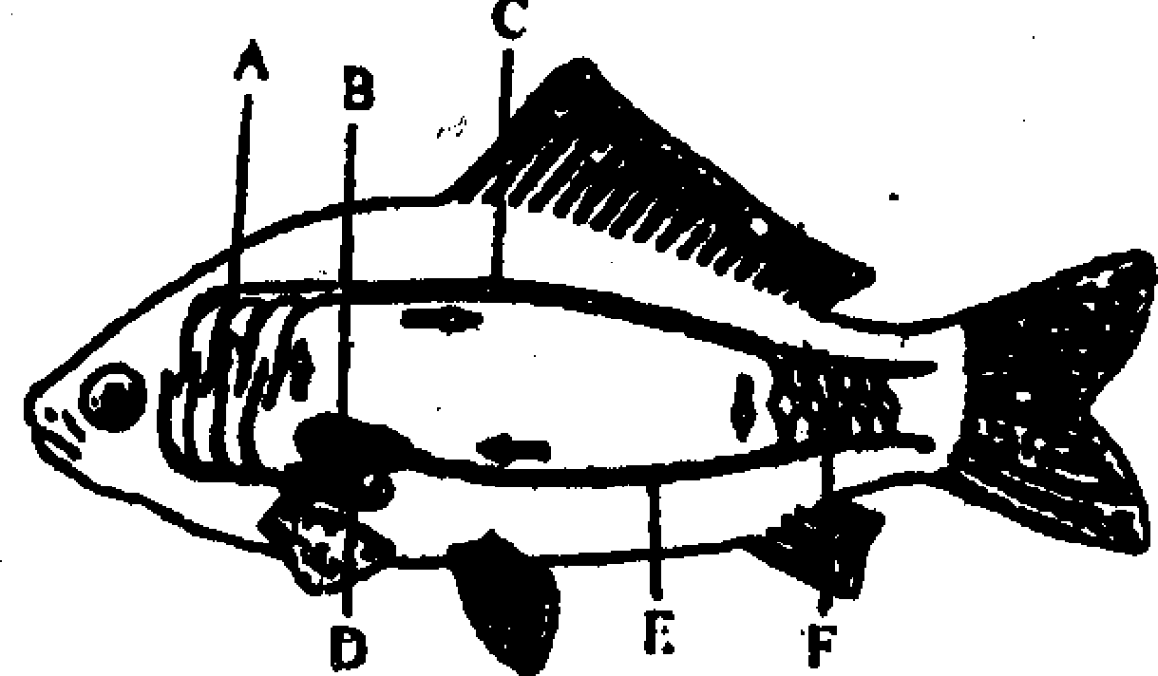
(3)从图中可以看出，鲫鱼有 条循环路线，当血液流经图中字母F所示的结构时，在血液中，含量明显减少的气体是 。
40．右图是已生长三年的杨树茎的横切面结构示意图，请据图分析作答：
(1)图中字母 所示的结构是形成层，它中间的一层细胞具有 能力。
(2)为根部运输有机物质的筛管位于图中字母 所示的结构中。
(3)图中所示的横切面上共有 个年轮，这些年轮全部位于图中字母 所示的结构中。
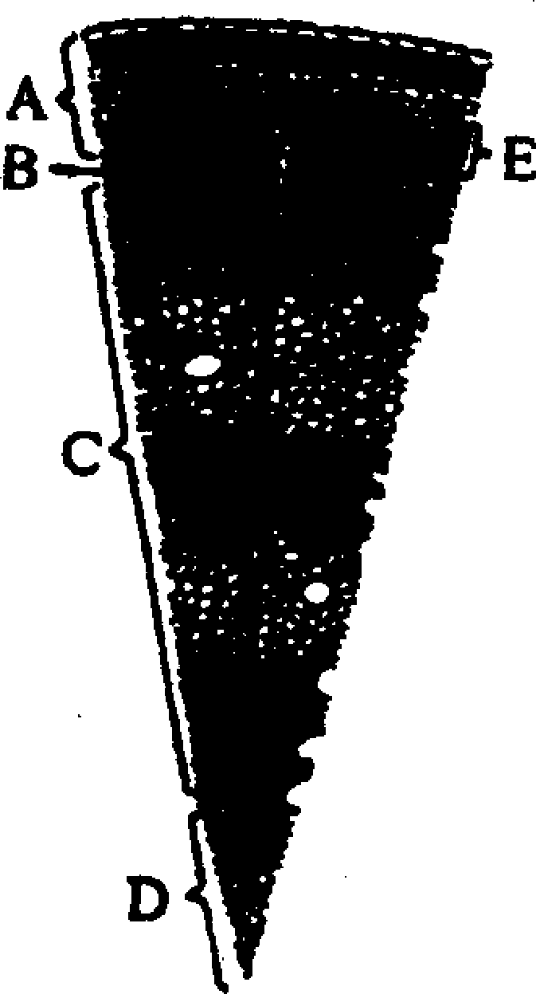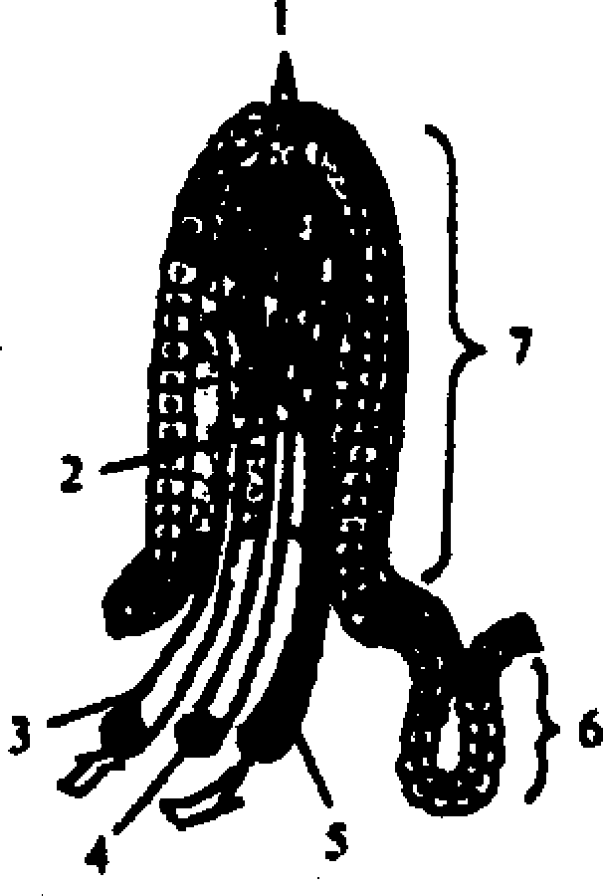
41．左图是小肠绒毛的结构模式图，据图分析作答：
(1)小肠绒毛是小肠内表面皱襞上的绒毛状突起，这种突起大大地增加了 和吸收的面积。
(2)图中数字6所示结构是 ，它的主要功能是
(3)小肠绒毛壁、毛细血管壁、毛细淋巴管壁都很薄，它们都仅由一层细胞构成。
(4)营养物质中的葡萄糖、氨基酸成分由图中数字 所示结构吸收。
42．右图是人的血液循环系统某个部分的结构示意图，据图分析作答：
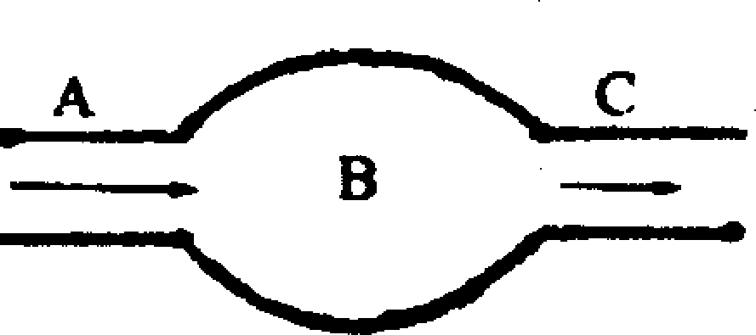
(1)如果图中B为左心房和左心室，则血管A的名称是 ，血管C的名称是 。
(2)如果图中B为左心房和左心室，当心室舒张时，防止血液倒流回心室的结构是 ，它位于图中字母 所示血管的近心端。
(3)如果血管C、A分别连通左心房和右心室，则图中字母B所示结构是位于 周围的毛细血管。
43．右图是脊髓的横切面及反射弧的模式图，据图分析作答：
(1)图中数字“-”所示的结构叫做 ，它是由神经元的 构成的。
(2)图中数字3所示结构是反射弧中的 。
(3)在膝跳反射中，股四头肌是反射弧中的 ；手掌内侧边缘叩击的结构，相当于图中数字 所示的结构。
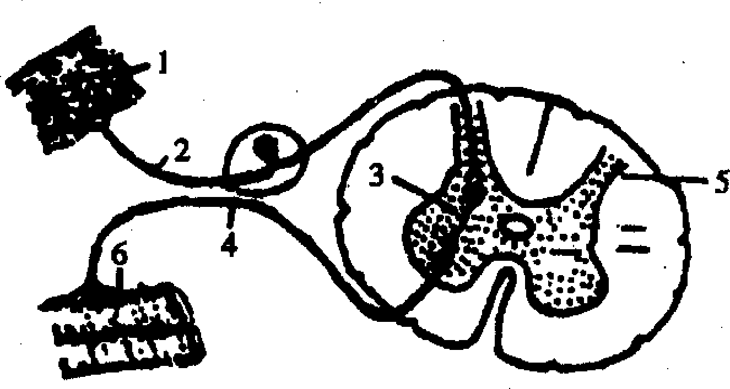
44．右图是人体内的组织与外界环境进行气体交换的全过程示意图。据图分析作答：
(1)图中“一”表示 的通气过程。
(2)图中“二”表示 的气体交换过程。
(3)图中“四”表示 的气体交换过程。
(4)图中“一”过程是依靠 实现的，图中“二”和“四”过程都要通过
作用才能完成。
45．下表是正常人血浆、原尿、尿液中主要物质浓度的比较表，请据表分析作答：
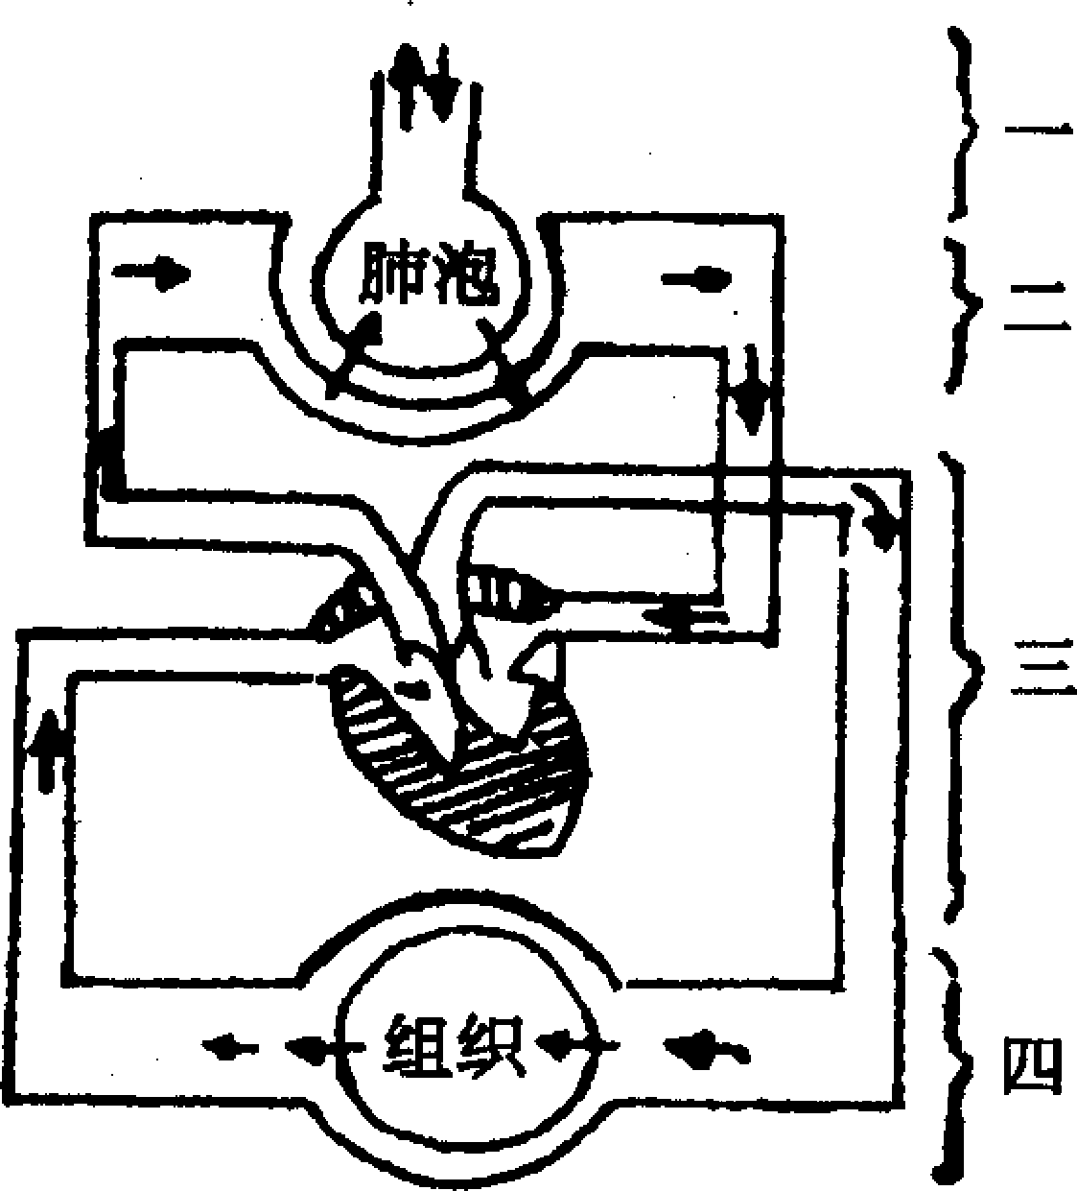
成分 | 样品A | 样品B | 样品C
蛋白质 | 0 | 7—9 | 微量
葡萄糖 | 0 | 0.1 | 0.1
尿素 | 2.0 | 0.03 | 0.03
无机盐 | 1.6 | O．91 | 0.91
(1)样品 是原尿，它与样品B比较，几乎不含 。
(2)样品 是尿液，它与样品B比较， 和无机盐的浓度明显要高。
(3)样品A与样品C中的物质含量明显不同，这种差别主要是由于肾小管的 作用造成的。
46．某同学的父母都是双眼皮，而他本人却是单眼皮，据此分析作答：
(1)双眼皮基因是 性基因，单眼皮基因是 性基因。
(2)如果用A表示显性基因，用a表示隐性基因，则该同学的基因组成是 ，他的父亲产生的生殖细胞共有 种。
(3)上述这种由遗传物质决定的，能够遗传给后代的变异叫做 变异。
47.淡水鱼的混合放养是根据不同种类的鱼的栖息水层和 的不同，将它们混合放养在池塘里，这样不但可以利用水体的 ，并且还能够充分利用各种 。
48．甘蔗的花为顶生的大型 花序，甘蔗的果实为 果，常采用切茎繁殖方式。

湖南省益阳市2006年初中毕业会考
1·D 2·A 3·A 4·B 5．A 6．B 7．D 8．D 9．B 10．B 11．B 12．A 13．B 14．D 15．C 16．D 17．A
18·A 19·C 20·D 21．C 22．C 23．A 24．C 25．B 26．A 27．C 28．B 29．B 30．D 31．B 32．B 33．B
34·C 35．B 36．(1)胚乳 淀粉 胚 (2)均匀 小水珠
37·(1)呼吸 (2)前 (3)刚毛 快 (4)灵敏 38．(1)有机物 灰白 脆裂 (2)溶解 柔软
39．(1)静脉 (2)D淡红 (3)一 氧 40．(1)B 分裂 (2)E (3)三 C
41·(1)消化 (2)肠腺 分泌肠液 (3)上皮 (4)1 42．(1)肺静脉 主动脉 (2)动脉瓣 C (3)肺泡
43·(1)灰质 细胞体 (2)神经中枢 (3)效应器 1 44．(1)肺 (2)肺泡内 (3)组织内 (4)呼吸运动 扩散
45·(1)C 蛋白质 (2)A 尿素，(3)重吸收 46．(1)显 隐 (2)aa两 (3)遗传
47．食性 立体空间 天然饵料 48．圆锥 颖

